暨南大学本科实验报告专用纸
课程名称 高级语言程序设计（08060229）成绩评定
实验项目名称 第十一实验 指导教师 张鑫源
实验项目编号 121 实验项目类型 c语言 实验地点 家
学生姓名 叶慧珍 学号 2019053450
学院 智能科学与工程学院 系 专业 信息安全
实验时间 2020 年 5 月 20 日 上 午～ 月 日 午 温度 ℃湿度
- 实验目的
验证试验，体验值传递和引用传递的差别
- 实验内容和要求
实验内容：设计实验探讨值传递和引用传递两种参数传递方式的差别，并结合实验结果.在实验报告中对两种方式的机制做出说明。
示例:设计函数大和左，分别采用值传递和引用传递两种方式实现实参与形参之间的数据传递，大和龙的功能均是实现形参数值的互换。(基础部分)
注意事项：
1.设计合理的输出展示实验结果;
2.简单起见， f和f放在main0函数所在的源文件中; (基 础部分)
3. 复杂一些，f和f可以放在独立的源文件中;
4. 可以只做基础部分，完成基础功能的上限为65分(选择做基础部分的同学请在实验报告中明确表明选择的是基础部分);
5.基础部分和全做只能二选一。
- 主要仪器设备
仪器：计算机
实验环境：Visual Studio
- 源程序
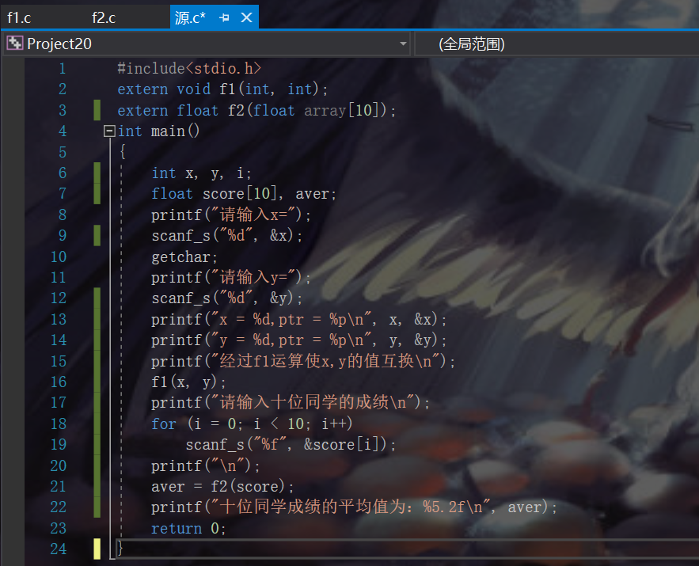
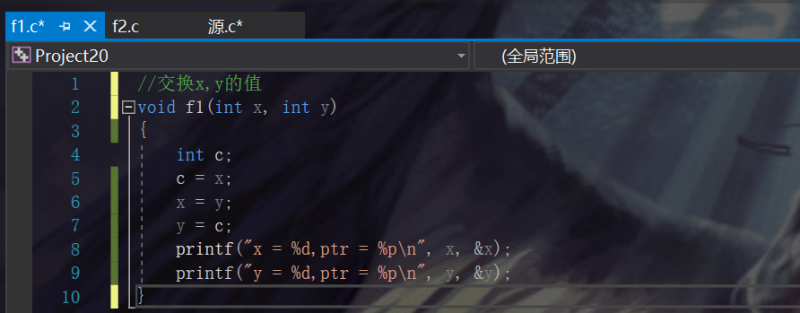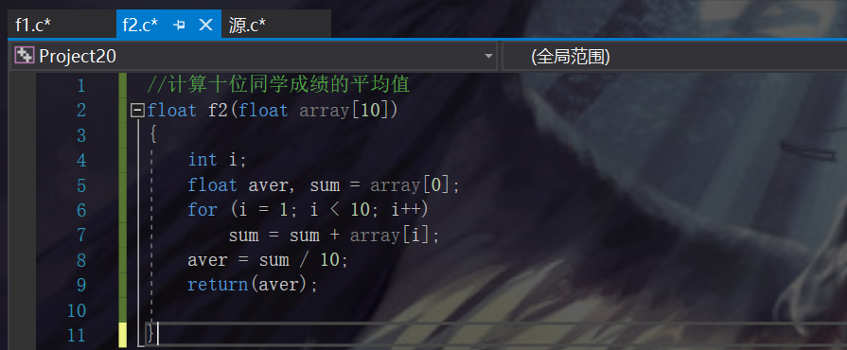
- 实验步骤与调试
先创建三个源文件，确定f1,f2的功能，f1的功能是交换两数的值且输出地址，为值传递。f2是计算十位同学成绩的平均值，参数是一维数组。再在主函数中用extern说明函数f1,f2，在主函数中调用f1，f2。
- 实验结果与分析
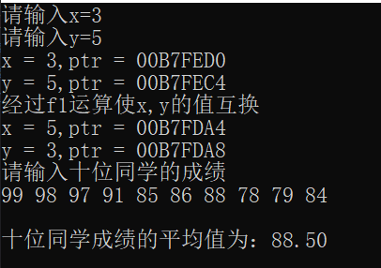
从下面调试实例中可以看到f1（值传递）中的形参x,y地址与实参x,y地址不同，值相同。而f2中的参数为一维数组，c语言编译系统并不会检查形参数组的大小，只会将实参数组的首元素的地址传给形参数组名，形参数组与实参数组的首元素的地址相同，它们共同占有同一存储单元，即地址。传递函数参数的值传递：只能由实参单向传递给形参，形参值的变化不会改变主调函数中实参的值； 函数参数的地址传递：在函数调用过程中传递的是实参的地址，且他们占有同一个内存单元，所以形参和实参的值是一起变化。
暨南大学本科实验报告专用纸(附页)

